webstorm新建vite+vue+typescript项目
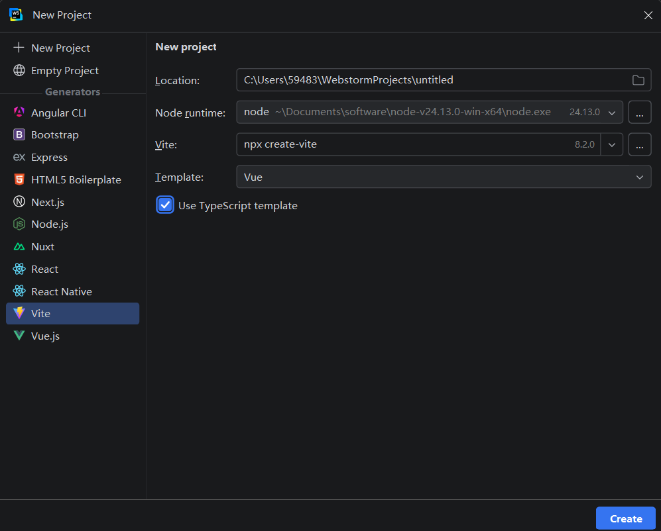
控制台回车显示Done
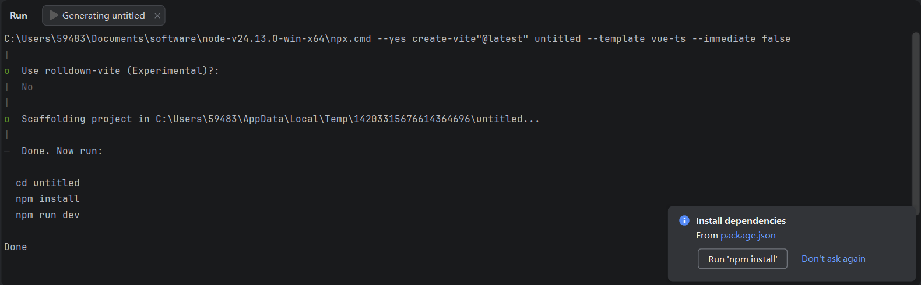
点击run install package.json安装依赖，或者在package.json右键点击npm install
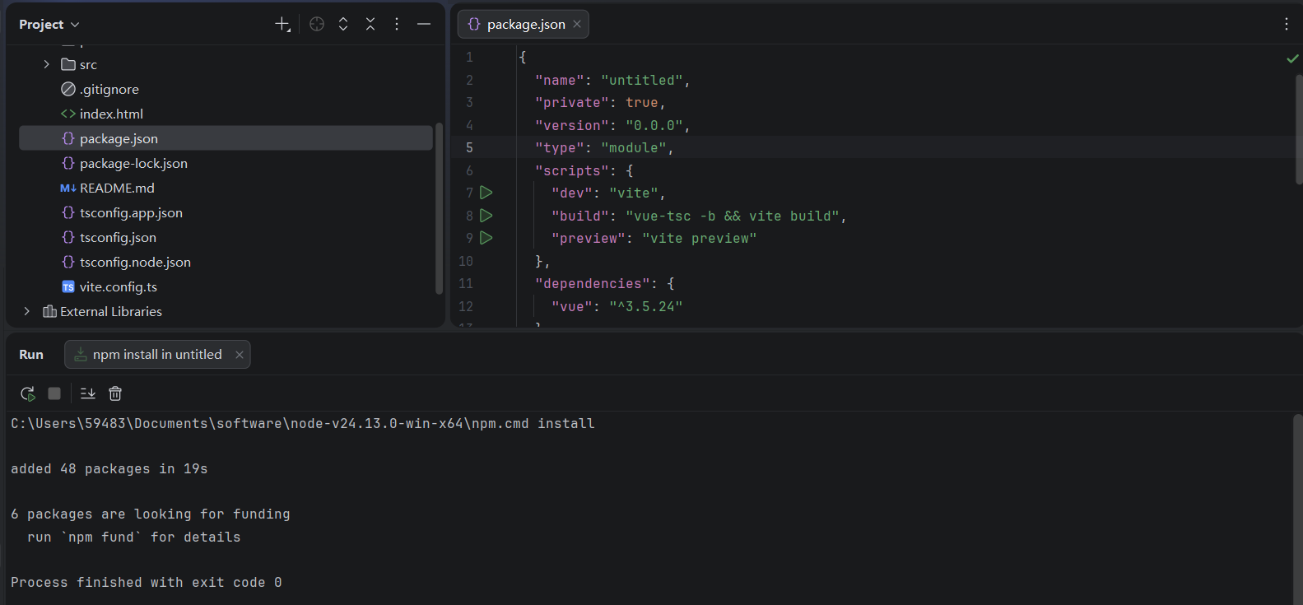
点击debug，可以调试网页，然后在url直接访问链接
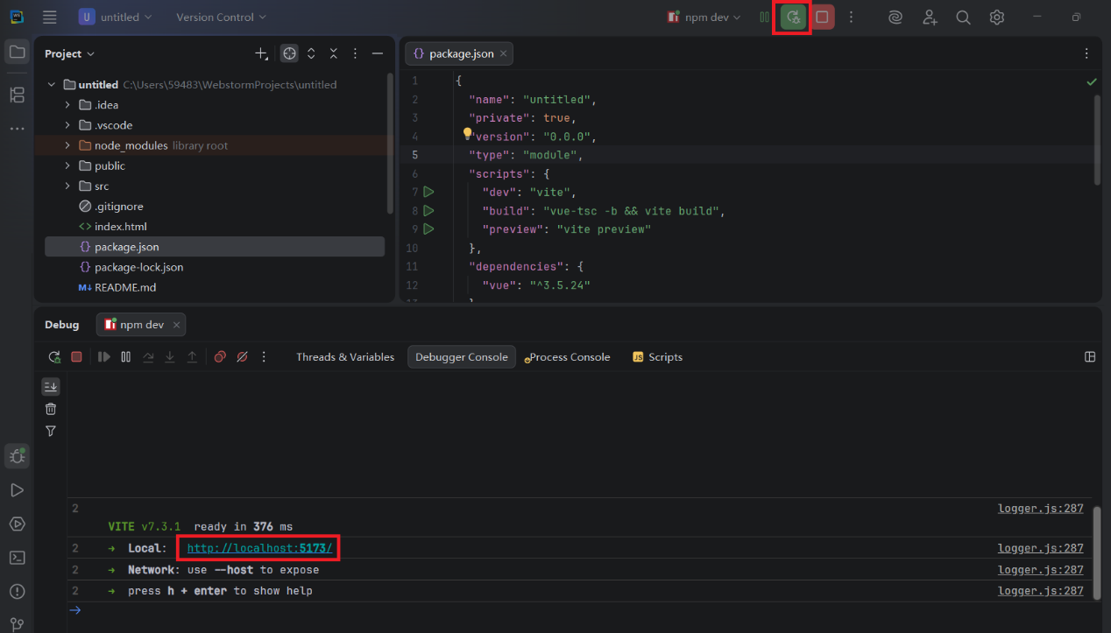
在npm选项点击run/debug configuration
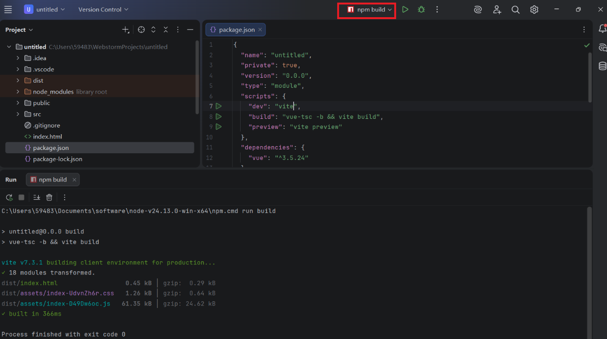
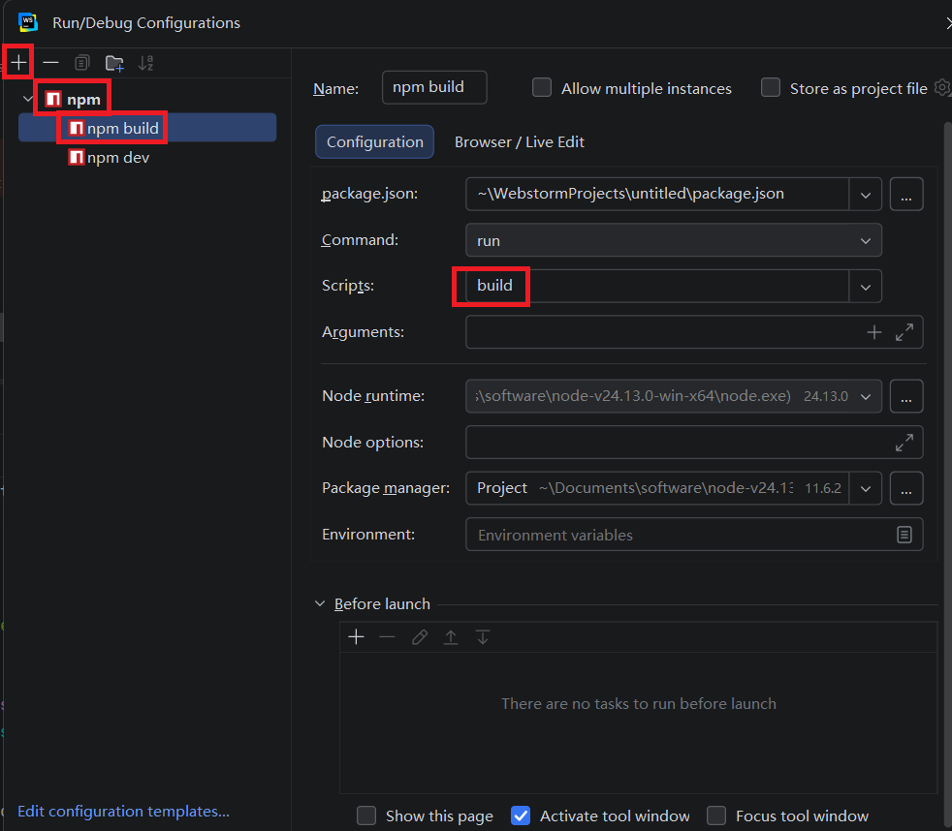
Npm build打包vue后
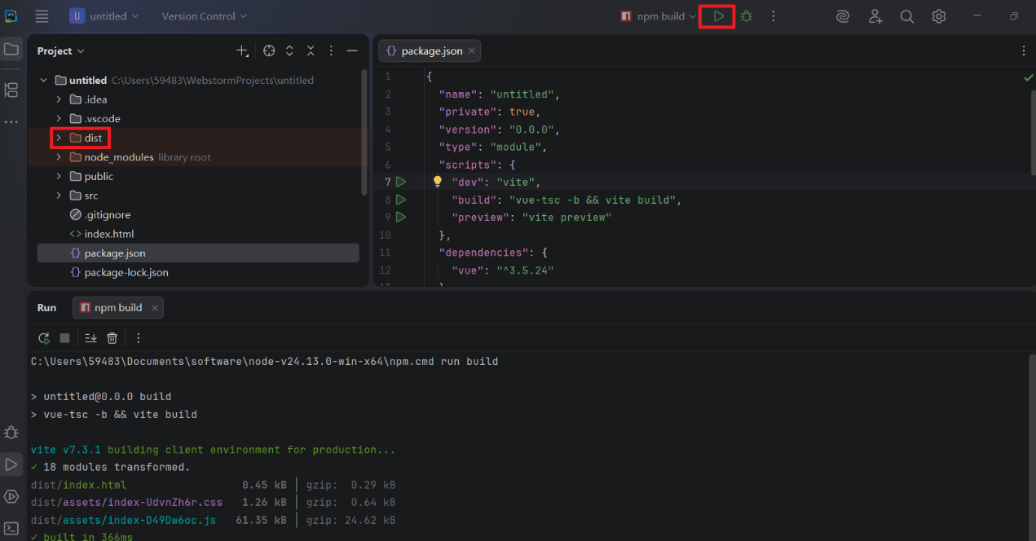
Python执行http server可以给打包后的vue开启服务器访问
python -m http.server --directory C:\Users\59483\WebstormProjects\test_vue\dist --bind 127.0.0.1 8008
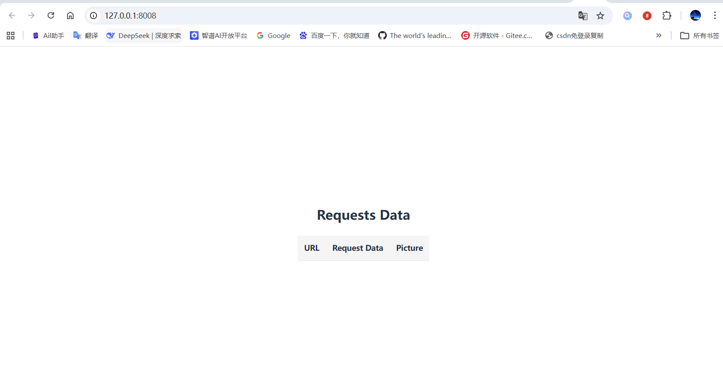
Fastapi启动配置
Uvicron 文件名:fastapi对象名--reload --port 8000
uvicorn test_fastapi:app --reload --port 8000
